Rapport Scientifique

Nom des auteurs

….

# Résumé

blabla

# Introduction

blablabla (Anderson 1935)

# Matériels et méthodes

blabla

# Résultats

On observe sur la figure 1

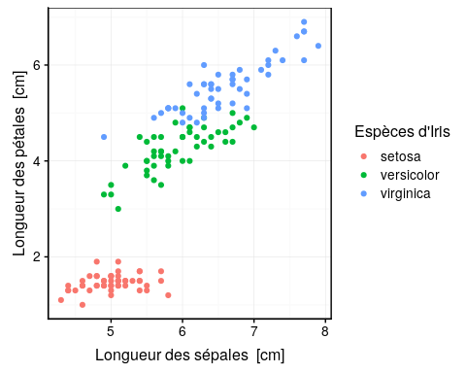

Figure 1 Variation de la longueur des pétales [cm] en fonction de la longueur des sépales [cm] en fonction de trois espèces d’Iris

Le tableau 1 met en évidence …

Tableau 1 Moyennes et écart-types [cm] de trois espèces d’ Iris

|  |  |  |
| --- | --- | --- |
| Espèces | Moyenne [cm] | Ecart-type [cm] |
| setosa | 1.462 | 0.174 |
| versicolor | 4.260 | 0.470 |
| virginica | 5.552 | 0.552 |

# Discussion

blabla

# Conclusions

blabla

# Références

Anderson, Edgar. 1935. « The Irises of the Gaspe Peninsula ». *Bulletin of the American Iris Society* 59: 2‑5.